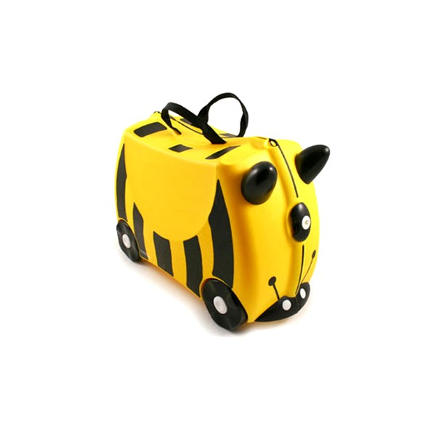
La valise type pour 3 jours
Une fois dans le car , l’aventure commence et on ne refait plus sa valise…
Voici quelques conseils et une liste indicative de ce que l’enfant peut emmener en classe de découverte.

- Il est conseillé aux parents de marquer le linge de leurs enfants à leur nom
- Des vêtements trop fragiles risquent de s’abîmer
- La météo peut être incertaine, le beau temps peut laisser place à de forts coups de vent, même au printemps : il faut prévoir des vêtements en conséquence
- Il est bon d’éviter tous les objets de valeur (bijoux, high tech…)
- Prévoir draps-houuses et sac de couchage et taie d'oreiller
- Pour les séjours de moins de 7 jours, il n’y aura pas de lessive de vêtements
- ne pas emporter de jeux, crayons, jeux électroniques.........

Linge de corps : |  |  | Pour la toilette :
Slip | 3 |  | Sac à linge sale | 1
Tricot de corps | 2 |  | Gant de toilette | 1
Paire de chaussettes | 3 |  | Serviette de bain | 1
Pyjamas | 1 |  | Trousse de toilette | 1
 |  |  | Savonnette ou gel douche, shampoing | 1
 |  |  | Brosse à dent et dentifrice | 1
Linge de jour : |  |  | Peigne ou brosse à cheveux | 1
Chemisette, polo, tee shirt | 2 |  | Crème solaire et crème à lèvres | 1
Pullover ou sweat shirt | 2
Short | 1 |  | Pour les activités :
Pantalon ou jogging | 2
 |  |  | K-way ou ciré | 1
 |  |  | Casquette ou bob | 1
 |  |  | Blouson ou anorak | 1
Chaussures :
Bottes caoutchouc (indispensable) | 1 paire
 |  |  | Petit sac à dos | 1
Chaussures en bon état (non fragiles, tennis, de marche... | 1 paire |  | Serviette de table | 1
Chaussons | 1 paire

Pas d'argent de poche MAIS pensez au doudou !

